# **Техническое задание к проекту Курносенко С.А. (2 курс ФИТ, 7 группа)**

1. Данный проект ─ это сайт-визитка манги «Человек-бензопила». Сайт позволяет кратко ознакомиться с концепцией мира произведения, его атмосферой, историей создания, главными персонажами и т.д.
2. Назначение сайта.
   1. Цели сайта: привлечь внимание аудитории к произведению. Дать пользователю информацию о рассматриваемой манге.
   2. Целевая аудитория: люди, увлекающиеся мангой таких жанров как «триллер, драма, комедия, трагедия, сёнэн, боевик».
   3. Какую выгоду будет приносить сайт: увеличение популярности представленного произведения.
3. В обязанности исполнителя входит: создание прототипа, разработка дизайна, вёрстка сайта с использованием HTML, CSS, JS.

В проекте используются: HTML, CSS, JS.

1. **Шапка** сайта содержит **меню навигации**, которое, в свою очередь, содержит название произведения, которому посвящен проект, и названия пяти основных разделов. Меню фиксировано вверху страницы, то есть не меняет своего местоположения при прокрутке.

Сайт состоит из двух постоянных страниц:

▪ Первую страницу назовем “Основной”, она представляет собой объединение всех, представленных в меню разделов, а именно: Главная, О Chainsaw man, Персонажи, Видео, Манга, Товары. Навигация по разделам будет осуществляться через распложенные в меню якорные ссылки.

▪ Страница “Перечень товаров” с перечнем томов манги, выставленных на продажу.

От последней вышеописанной страницы идут ответвления в виде “**Страниц продуктов**” на непосредственно сами товары, а точнее их изображения и описания. Помимо этого на данных страницах будут размещены две кнопки, первая для перехода на сайт, где можно приобрести продукты, вторая ─ кнопка для отправки информации о товаре на почту пользователя, в таком случае пользователю необходимо будет ввести адрес почты в поле под кнопкой, которое появится при нажатии на кнопку.

**“Главная”** состоит из слайдера с обложками томов манги и объемной надписи, соответствующей тематике сайта.

В разделе “**О Chainsaw man”** размещаются 2 картинки с подписями в виде цитаты одного из героев. Далее идет описание сюжета, информация о манге, авторе, данные об экранизации и прочее.

Раздел “**Персонажи**” представляет собой набор картинок основных лиц произведения. При нажатии на любую из картинок в блоке ниже появляется изображение выбранного персонажа, его описание, а так же кнопка «Спойлер», позволяющая открыть участок с дополнительной информацией.

В разделе “**Видео**” пользователь может посмотреть юбилейные клипы к томам манги, доступные на официальном Youtube канале Shonen Jump Group, а так же трейлер к экранизации.

В разделе “**Манга**” можно будет скачивать тома манги в виде архивов. В дальнейшем пользователь сможет распаковывать их и читать произведение, листая картинки.

В “**Товарах**” размещена всего одна кнопка, нажав которую пользователь переместиться на страницу со списком продукции, а именно на страницу “Перечень товаров”.

“**Перечень товаров**” состоит из изображений продуктов и соответствующих им подписей. Каждое изображение с подписью ссылается на соответствующую “Страницу продукта“ (описано выше).

1. Структура сайта (в виде карты сайта)

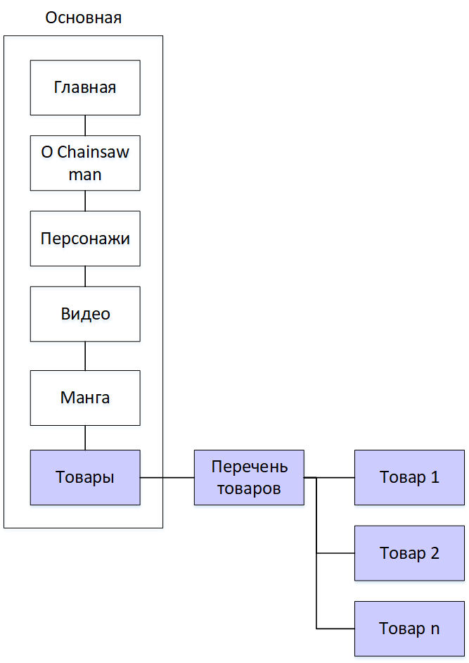

1. Прототип выполнен при помощи графического онлайн-редактора для разработки интерфейсов и прототипирования Figma. На прототипе отображено основное расположение элементов каждого в отдельности взятого раздела и страницы.

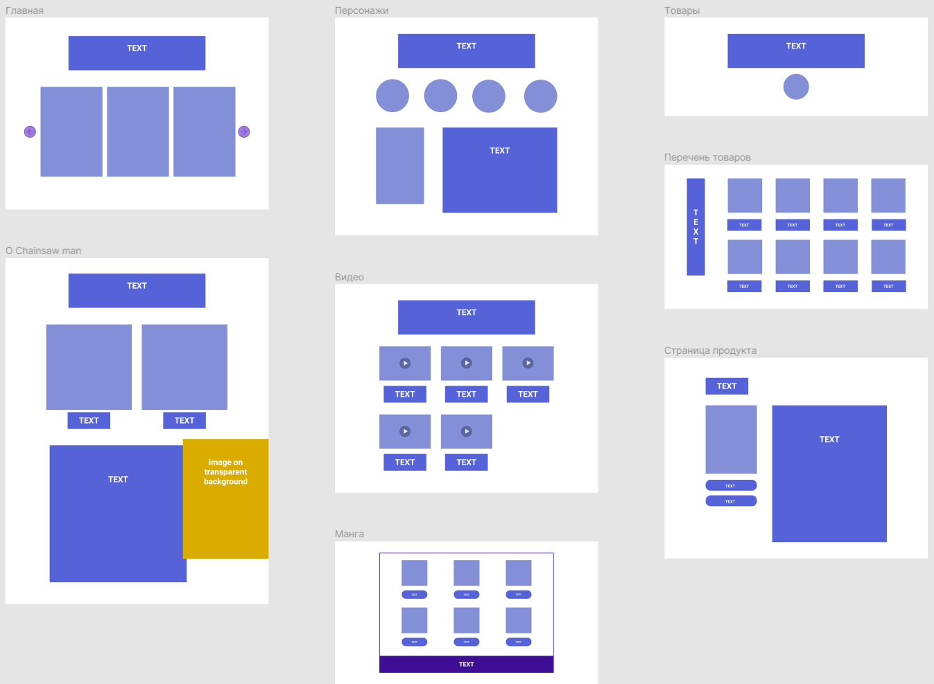

1. Сайт должен корректно отображаться во всех основных браузерах.

Допускается редактирование изображений в графических редакторах.

* 1. Цветовая гамма триадическая:

Основной цвет (в том числе его оттенки): #3E0E95 #3D2765 #1F0352 #8050D6 #9F80D6.

Вторичный Цвет A: #C2D600 #88912F #6B7600 #E0EF4A #E5EF85.

Вторичный Цвет B: #DB9E00 #947830 #785700 #F1C34A #F1D386.

Цветовая схема была подобрана на сайте https://colorscheme.ru/.

* 1. Формат используемых в проекте изображений: JPG, PNG.
  2. Шрифт: Quantico

1. Каждая страница должна содержать свой отдельный файл HTML, CSS и JS, если таковой требуется.